Dotkněte se inovací CZ.1.07/1.3.00/51.0024

VYUŽITÍ GOOGLE MAPS PŘI VÝUCE ZEMĚPISU

Mgr. Karel Znamenáček

Předmět: Zeměpis 6. - 9. ročník – Práce s mapou

Klíčová slova: tablet, phablet, smartphone, mapa

Pomůcky: tablet, phablet, smartphone, internet.

Google Maps
(https://maps.google.com/, https://www.google.cz/maps) je příkladem volně dostupného programu, který není třeba instalovat, a sloužícího především k prohlížení již připravených dat. Má velmi vysoké využití v běžném životě a práci s ním zvládnou všichni se základními znalostmi práce s počítačem (nejsou zapotřebí žádné zkušenosti s geoinformačními systémy). Výhodou aplikace Google Maps je především velmi široké pokrytí. Kvalita mapových podkladů například pro Česko poněkud zaostává za českým webem www. mapy. cz, ale na druhou stranu nabízí větší možnosti využití.
Jedná se tedy o mapu světa, která kombinuje přístup mapový, tj. zobrazuje dálnice, silnice, vesnice i města s ulicemi i názvy, význačné objekty i různé značky, s pohledem satelitním. Samozřejmou součástí je vyhledávání různých míst na mapě včetně zjišťování vzdálenosti mezi nimi. Všechny interaktivní mapy umožňují vzájemnou komunikaci mezi vloženými informacemi a uživatelem. Tímto přímým způsobem vyhledávání informací můžeme velmi podstatně obohatit výuku zeměpisu a geografie.

Výhody programu Google Maps:

- Interaktivita: Svým ovládáním, online přístupností, propojováním (hyperlink) a zobrazováním je tento nástroj blízký digitální generaci našich žáků.
- Intuitivní ovládání: Produkty Googlu jsou obecně vyhlášené velkým důrazem na snadné ovládání.
- Stabilita: Program je zdarma a nabízí velmi kvalitní grafické prostředí, jeho chod je velmi stabilní.
- Přenositelnost: Program lze spustit téměř na libovolném operačním systému, můžeme jej použít v systému Windows, Linux, Android i Mac OS X a iTunes.
- Aktualizace: aktualizace digitálních dat je snadnější, rychlá, flexibilní než aktualizace v knižní podobě.
- Vývoj programu: Aplikace je stále aktualizována a vyvíjena, „žije v reálném čase“.
- Vstřícnost k uživateli: Program obsahuje rozsáhlou a návodnou dokumentaci, včetně instruktážních videí. Vše je, až na výjimky, v českém jazyce.
- Svobodný přístup: Aplikace Google Earth je zdarma, její instalace s sebou nenese žádné nebezpečí porušení autorských práv (studenti si nepořizují verzi programu domů načerno, ale stáhnou a nainstalují ji legálně a zdarma).
- Uživatelská komunita: Rozsáhlá komunita uživatelů/institucí produkuje obrovské množství didakticky cenných datových sad s tematickým informačním obsahem, které je možné využívat ve výuce.
- Integrace: Program je možné kombinovat s dalšími zařízeními, lze např. zobrazit si trasu zaznamenanou mobilním telefonem, propojení s GPS přístrojem, s Wikipedií nebo využit integrované Panoramio (panoramatické snímky zajímavých míst) atd.
- Aktivita uživatele: Kromě volby zobrazení (vrstvy, popisky, 3D objekty) může uživatel ve své aktivně vstupovat do práce s programem a stát se tvůrcem, a to tím, že bude vytvářet vlastní mapové vrstvy, trasy atd.
- Street view: přináší pohled do ulic nasnímaný firmou Google. Tyto pohledy jsou vlastně panoramatické záběry s rozsahem 360° horizontálně a 290° vertikálně. Fotografie pořízené pro street view jsou pospojovány za sebou po několika metrech, takže streetview výhled můžeme otáčet do všech směrů.

Příklady využití ve výuce:

1. zobrazení místa na mapě:
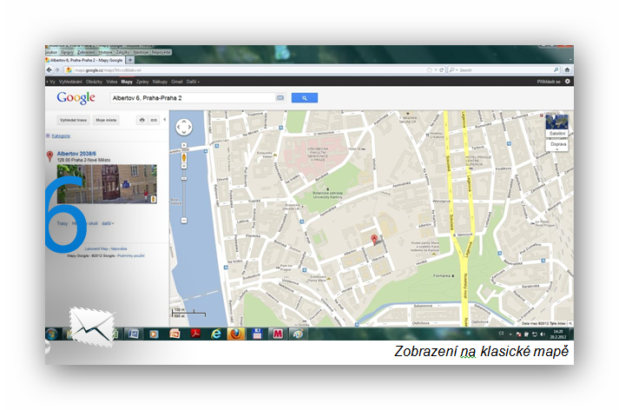
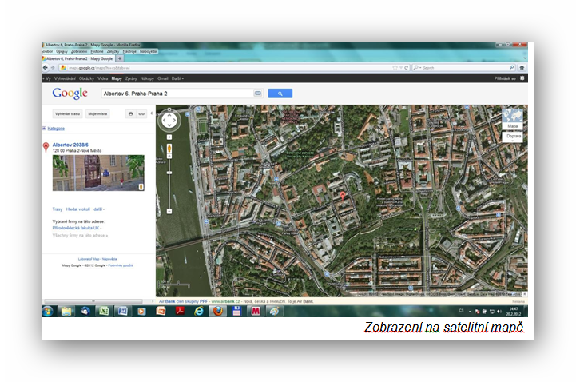
2. vyhledání trasy

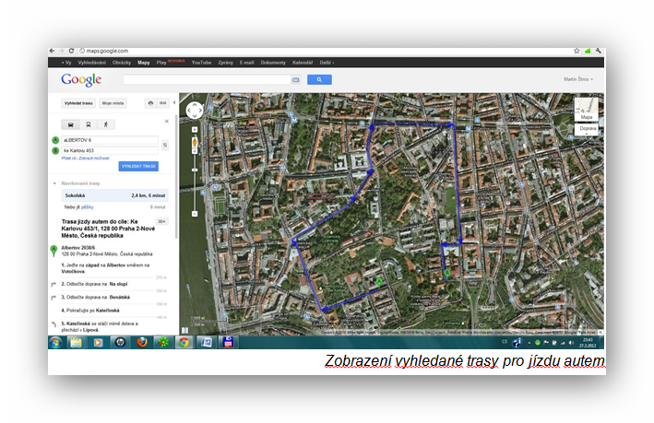

3. zobrazení vzdušné vzdálenosti
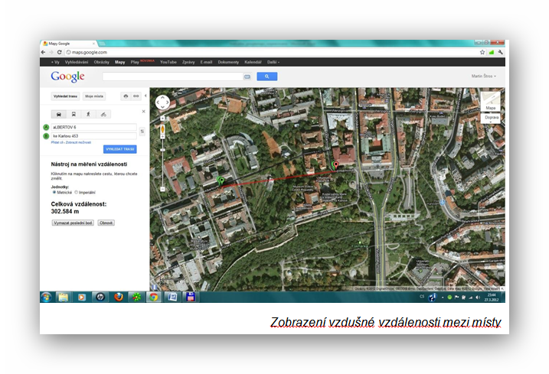

4. zjištění dopravní situace
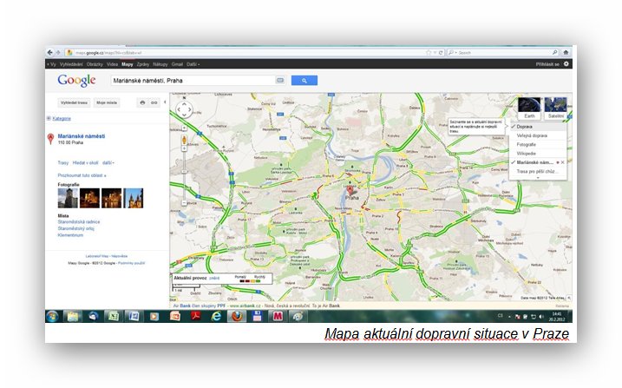

5. využití http://www.streetview.cz/

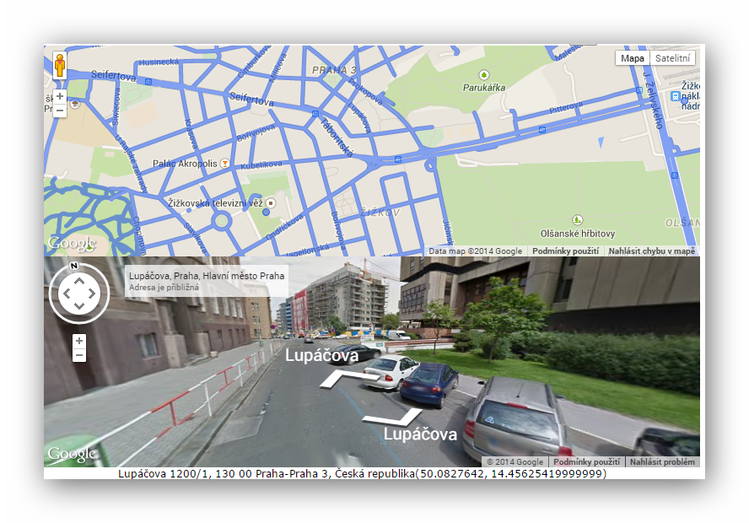
6. další příklady:

- Výukové programy aplikace Google Earth: https://support.google.com/earth/answer/176576
- Geografie: http://jindrichpolak.blogspot.cz/p/geografie.html
- Wikipedia: http://en.wikipedia.org/wiki/Google_Maps, http://cs.wikipedia.org/wiki/Mapy_Google
- Stretview: https://www.google.com/maps/views/streetview?gl=cz&hl=cs

Obrázky Screen:
https://www.google.cz/maps/search/google+maps

